## SpringBoot日常问题记录

Thymeleaf

1. 使用thymeleaf返回页面时，只能返回字符串？

原因：在类上加了RestController=Controller+ResponseBody, ResponseBody会把返回值转换为json串，所以不应该在类上注解，如果需要单独再某个方法上使用。

参考：<https://blog.csdn.net/qin_na/article/details/80580711>

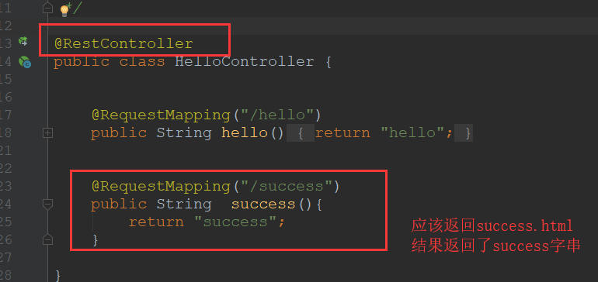

解决：

